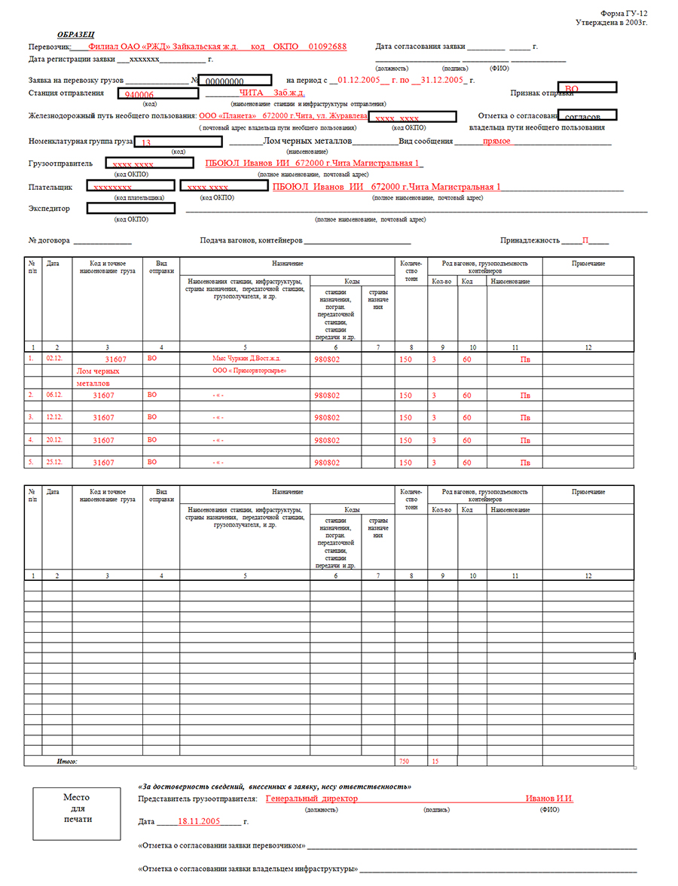
Порядок заполнения заявки
При составлении заявок на перевозки грузов грузоотправителем, организацией, осуществляющей перевалку грузов с водного транспорта на железнодорожный транспорт заполняются графы формы заявки в следующем порядке:
Заявки заполняются грузоотправителем, организацией, осуществляющей перевалку грузов, без помарок машинописным, в том числе компьютерным способом в следующем порядке.
В строке "Перевозчик" указывается наименование перевозчика, его код согласно Общероссийскому классификатору предприятий и организаций (ОКПО).
В строке "На период с _ по _" указывается период действия заявки (дата, месяц, год начала периода, дата, месяц, год окончания указанного периода).
В строке "Признак отправки" в зависимости от признака отправки указывается: ВО - для отправок вагонами, КО- для отправок контейнерами, МО - для мелких отправок.
В строке "Станция отправления" указывается код, полное наименование станции и инфраструктуры отправления в соответствии с тарифным руководством.
В строке "Железнодорожный путь необщего пользования" (заполняется в случае, если погрузка будет производиться на железнодорожных путях необщего пользования) указывается наименование владельца железнодорожного пути необщего пользования, его почтовый адрес и код ОКПО. В графе "Отметка о согласовании владельцем железнодорожного пути необщего пользования" проставляется отметка о согласовании заявки владельцем железнодорожного пути необщего пользования заверенная его печатью применяемой при финансовых операциях.
В строке "Номенклатурная группа груза" указывается код груза и его наименование по номенклатурной группе в соответствии с тарифным руководством.
При перевозке груза на своих осях указывается номенклатурная группа "Остальные и сборные грузы".
В строке "Вид сообщения" указывается наименование одного из видов сообщений, предусмотренных в пункте 3 Правил приема заявок на перевозки грузов железнодорожным транспортом.
В строке "Грузоотправитель" указываются полное наименование, почтовый адрес и код ОКПО (для резидентов Российской Федерации) грузоотправителя. При перевозках грузов в прямом смешанном водножелезнодорожном сообщении в данной строке указывается полное наименование, почтовый адрес и код ОКПО (для резидентов Российской Федерации) организации, осуществляющей перевалку грузов.
В строке "Плательщик" указывается код, присвоенный перевозчиком, организации, оплачивающей перевозку по территории Российской Федерации, ее полное наименование, почтовый адрес и код ОКПО.
В строке "Экспедитор" указываются полные наименования, почтовый адрес и коды ОКПО (для резидентов Российской Федерации), организаций, осуществляющих экспедирование грузов при перевозках транзитом по территории иностранных государств и наименование транзитной железной дороги.
В строке "N договора об организации перевозок" (заполняется грузоотправителями, имеющими такой договор с перевозчиком) указывается номер договора об организации перевозок грузов.
В строке "Подача вагонов, контейнеров" указывается график предъявления груза к перевозке грузоотправителем и выполнения заявки перевозчиком (ежедневно, по рабочим дням, по четным, по нечетным числам).В этом случае графа "Дата" не заполняется.
В строке "Принадлежность" указывается признак принадлежности вагона, контейнера:
- в случае, если вагоны, контейнеры принадлежат перевозчику, которому подается заявка - "П";
- в случае, если вагоны, контейнеры принадлежат на праве собственности или иных законных основаниях грузоотправителю, грузополучателю или иным лицам (за исключением перевозчика, которому подается заявка) -"С";
- в случае, если вагоны, контейнеры арендованы у перевозчика, которому представляется заявка -"А".
Признак принадлежности вагона, контейнера "С", "А" указывается соответственно для собственных или арендованных вагонов, контейнеров независимо от того, является ли грузоотправитель собственником или арендатором заявляемых вагонов, контейнеров;
В графе 1 "N п/п" указывается порядковый номер планируемой перевозки в заявке.
В графе 2 "Дата" указывается предполагаемая грузоотправителем, организацией, осуществляющей перевалку грузов, дата погрузки, при отсутствии заполненной строки о подаче вагонов, контейнеров.
В графе 3 "Код и точное наименование груза" указывается код груза и его точное наименование в соответствии с тарифным руководством. Если точное наименование груза не помещается на одной строке, его можно переносить в пределах графы 3 на следующие строки.
При заявлении на одну дату перевозок грузов разных точных наименований или грузов одного точного наименования разными видами отправок сведения о них указываются в отдельных строках.
В графе 4 "Вид отправки" указывается сокращенное наименование вида отправки, которой будет перевозиться груз ("ВО" - повагонная, "МО" - маршрутная, "ГО" - групповая).
В графе 5 "Наименования станции, инфраструктуры, страны назначения, передаточной станции, грузополучателя" в зависимости от вида сообщения указываются:
- при перевозке груза в прямом железнодорожном сообщении - наименования станции и инфраструктуры назначения;
- при перевозках по инфраструктурам узкой и широкой колеи указываются наименования станции и инфраструктуры перегрузки груза из вагонов одной в вагоны другой колеи.
- при перевозке груза в прямом и непрямом международном сообщениях через пограничные передаточные станции - наименования станции назначения, страны назначения груза и его получателя, а также пограничных передаточных станций по всему пути следования по территории государств - участников СНГ, Латвийской Республики, Литовской Республики и Эстонской Республики. В случае, если станцией назначения является припортовая станция государствучастников СНГ, Латвийской Республики, Литовской Республики и Эстонской Республики, то указывается грузополучатель в порту и организация, осуществляющая перевалку грузов с железнодорожного транспорта на водный.
- при перевозке груза в непрямом международном сообщении через российские порты - наименование станции передачи на водный транспорт, наименование грузополучателя в порту и организации, осуществляющей перевалку грузов с железнодорожного транспорта на водный, а также наименование страны назначения дальнейшего следования груза;
- при перевозке груза в прямом и непрямом смешанном железнодорожно-водном сообщении - наименование станции передачи на водный вид транспорта, наименование пункта назначения дальнейшего следования груза и организации, осуществляющей перевалку грузов с железнодорожного транспорта на водный. Если конечным пунктом назначения является железнодорожная станция, то сведения указываются по каждой станции передачи (с железнодорожного на водный и с водного на железнодорожный транспорт), а также наименование организации, осуществляющей перевалку грузов с железнодорожного транспорта на водный.
- при перевозке груза в прямом смешанном водно-железнодорожном сообщении - наименование станции назначения.
При перевозке груза в контейнерах, принадлежащих перевозчику, в прямом и непрямом международном, а также в прямом и непрямом смешанном железнодорожно-водном сообщениях, в графе 5, кроме того, указывается наименование организации, под ответственность которой будут предоставляться грузоотправителю контейнеры для перевозки, ее почтовый адрес и код ОКПО (для резидентов Российской Федерации).В данной графе также указывается независимо от вида сообщений наименование грузополучателя, его почтовый адрес и код ОКПО (для резидентов Российской Федерации).
В графе 6 "Коды станции назначения, пограничные передаточные станции, станции передачи и др." указываются коды станций в зависимости от данных, указанных в графе 5 соответствующей строки. Для организации, осуществляющей перевалку грузов с железнодорожного транспорта на водный указывается код ОКПО (для резидентов Российской Федерации)
В графе 7 "Код страны назначения" указывается код страны назначения при перевозке грузов в прямом и непрямом международном сообщениях, указанной в графе 5 соответствующей строки.
В графе 8 "Количество тонн" указывается масса брутто заявленного к перевозке груза в тоннах с точностью для повагонной и контейнерной отправки до 1 тонны, для мелкой отправки до 0,01 тонны.
В графе 9 "Количество" указывается количество вагонов или контейнеров
В графе 10. "Код" указывается:
код рода вагона, контейнера согласно классификатору родов подвижного состава и контейнеров, утвержденному федеральным органом исполнительной власти в области железнодорожного транспорта.
В графе 11 "Наименование" указывается сокращенное наименование рода вагона или контейнера согласно классификатору родов подвижного состава и контейнеров, утвержденному федеральным органом исполнительной власти в области железнодорожного транспорта в зависимости от данных, заполненных в графе 10.
В графе 12 "Примечание" записывается дополнительная информация при перевозке грузов на особых условиях и другие необходимые сведения.
В строке "Итого" указываются:
- суммарное количество указанных в графе 8 тонн по заявке при перевозке грузов в вагонах и мелкими отправками;
- суммарное количество указанных в графе 9 вагонов, контейнеров;
- отдельными итоговыми строками указываются суммы вагонов, контейнеров ( графа 9) с подразделением по родам.

